En este documento se encuentra la descripción del proceso que se llevó a cabo para cumplir con los requerimientos del segundo entregable para el tercer ciclo de Misión TIC

segundo Sprint

Ciclo 3 – Misión TIC

**Equipo:** The last code devs

Maria Del Carmen Sandoval Rodriguez

Jose Fernando Hurtado Restrepo

Juan Pablo Martínez León

Jessy Adrián Argoty Rosero

Hermes Andrés Valecillos Contreras

1. **Descripción del proceso**

Para este primer sprint los roles quedaron asignados de la siguiente forma:

1. Desarrollador: Maria Del Carmen Sandoval Rodriguez
2. Analista: Jose Fernando Hurtado Restrepo
3. Product Owner: Juan Pablo Martínez León
4. Administrador de BD: Jessy Adrián Argoty Rosero
5. Scrum Master: Hermes Andrés Valecillos Contreras

Posterior a la creación del equipo de trabajo el scrum master definió el calendario de actividades y ceremonias tal como se contempla a continuación:

* 1ª ceremonia: Sprint Planning: 16 de septiembre
* 2ª ceremonia: Daily Scrum
  + 16 de septiembre
  + 17 de septiembre
  + 18 de septiembre
* 3ª ceremonia: Sprint Review: 16 de septiembre

Una vez definido el calendario de ceremonias se procede a crear el repositorio para el trabajo colectivo:

1. Se crea la interfaz de registro de ventas

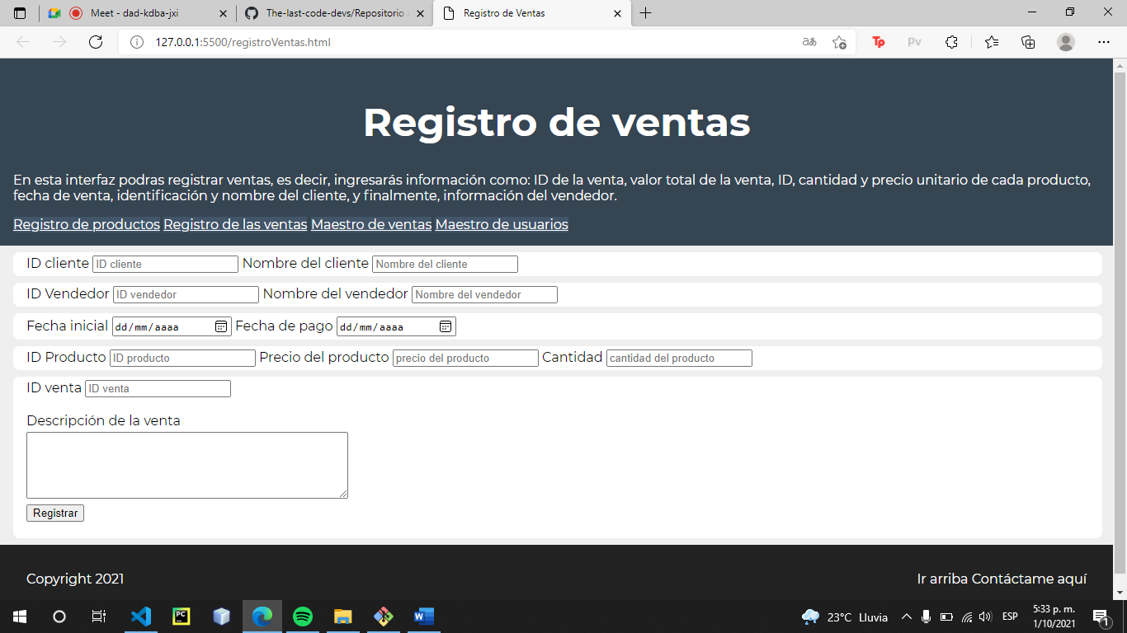

1. Se crean las ramas development y release

1. Se crea primer archivo para trabajo colaborativo

1. Evidencias de commits

1. **Enlaces**

* **GitHub:** <https://github.com/MarySanRod/The-last-code-devs.git>
* **Trello:**